- Dữ liệu tại Firebase:
Các thông số của firebase được thể hiện (Hình 1) gồm các trường chính: Account dùng để lưu trữ tài khoảng người dùng; Chart dùng để lưu dữ liệu của biểu đồ; Current là các giá trị hiện tại; History dùng để lưu trữ lịch sử on/off của tủ lạnh; Setting dùng để lưu trữ các thông số cài đặt.
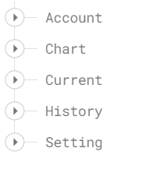
Hình 1: Các trường chính của firebase
- Trường Account (Hình 2): trường Account gồm có email, pass và status. Trong đó email dùng để lưu trữ địa chỉ email đăng nhập của người dùng, pass dùng để lưu trữ mật khẩu đăng nhập của người dùng và status dùng để lưu trữ trạng thái đăng nhập 1 tương ứng với tài khoản đã đăng nhập và 0 tương ứng với tài khoản đã đăng xuất.
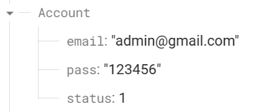
Hình 2: Trường Account
- Trường Chart (Hình 3): trường Chart gồm các trường con được chia theo ngày, mỗi trường con ngày sẽ bao gồm thông tin nhiệt độ và thời gian đọc kèm theo.
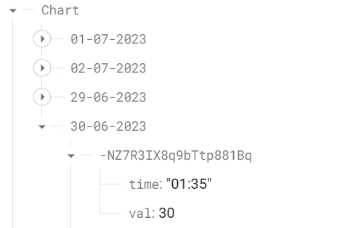
Hình 3: Trường chart
- Trường Current (Hình 4): trường Current gồm các thông tin status, temp, time, time1 và unit. Trong đó status là trạng thái của ngõ ra, temp là nhiệt độ hiện tại, time là thời gian cập nhật của nhiệt độ, time1 là thời gian cập nhật của ngõ ra và unit là đơn vị.
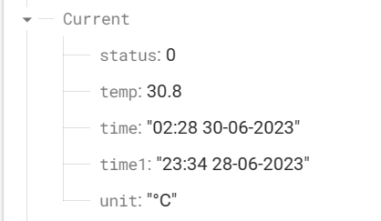
Hình 4: Trường Current
- Trường History (Hình 5): trường History bao gồm các trường con được chia theo ngày. Mỗi trường con gồm thời gian và trạng thái của ngõ ra.
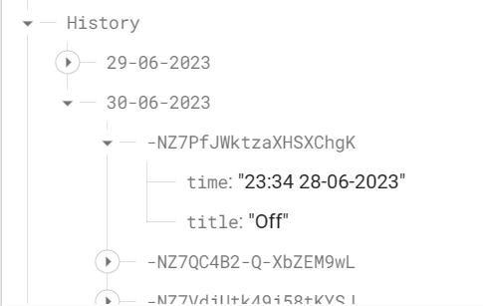
Hình 5: Trường History

- Trường Setting (Hình 6): trường Setting bao gồm setPointMax, setPointMin, temp, temMax, tempMin. Trong đó setPointMax là giá trị giới hạn trên của setpoint, setPointMin là giá trị giới hạn dưới của setPoint, temp là nhiệt độ cài đặt, tempMax là nhiệt độ bật cảnh báo, tempMin là nhiệt độ tắt cảnh báo và time là thời gian cập nhật dữ liệu.
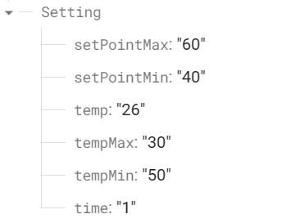
Hình 6: Trường Setting

- Dữ liệu tại google sheet:
Google Sheet được chọn là nơi lưu trữ dữ liệu của hệ thống. Dữ liệu này có thể dùng để truy xuất và xử lý cho các ứng dụng về sau khi phát triển phần mềm. Thời gian cập nhật dữ liệu là 1 phút 1 lần (Hình 7).
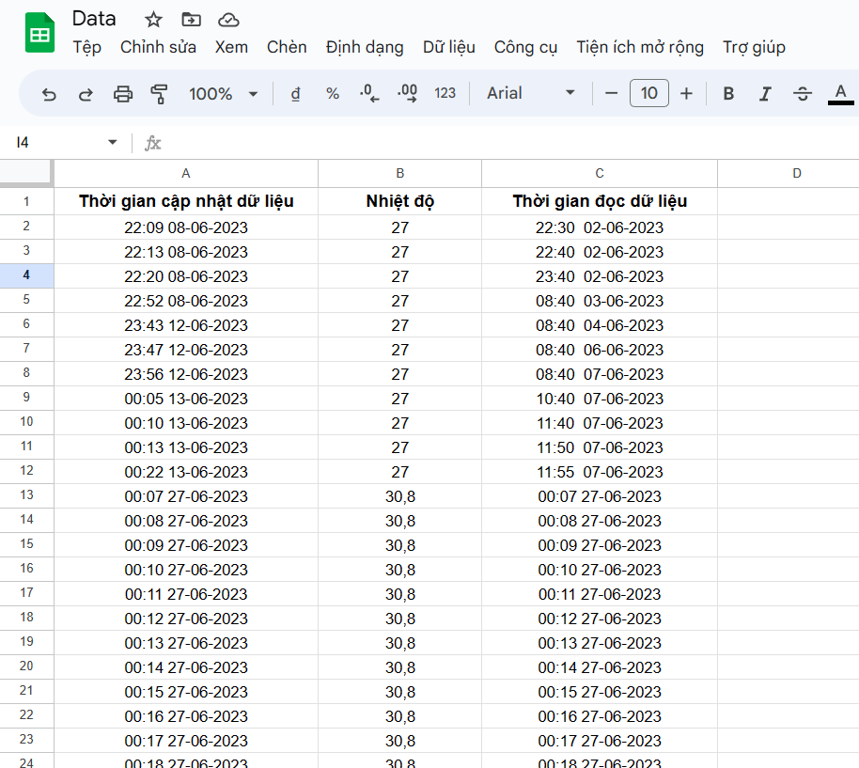
Hình 7: Dữ liệu tại trang tính

- Ý tưởng thiết kế ứng dụng di động:
Mục tiêu của ứng dụng di động là giúp cho người sử dụng có thể xem trực tiếp giá trị nhiệt độ qua điện thoại và có thể cài đặt các giá trị cho bộ điều khiển thông qua ứng dụng di động.
Hình 8: Trang đăng nhập
Hình 9: Trang đăng ký
Hình 10: Trang chủ

Hình 11: Trang cài đặt

Hình 12: Trang lịch sử trạng thái ngõ ra

Hình 13: Trang tài khoản
- Ý tưởng thiết kế web
Website được mong đợi sẽ hiển thị được nhiệt độ hiện tại và cho phép người dùng cài đặt các giá trị của bộ điều khiển qua web site.
Hình 14: Trang đăng nhập
Hình 15: Trang đăng ký
Hình 16: Trang chủ
Hình 17: Trang lịch sử

Hình 18: Trang xuất dữ liệu
- Lưu đồ thuật toán:
Khi bắt đầu hệ thống sẽ cấu hình các chức năng cần thiết, sau đó kiểm tra từng chu trình xem có đến thời gian hoạt động không. Nếu đến thì hệ thống sẽ thực hiện các chức năng trong chu trình đó.
- Kết quả thực hiện:
- Ứng dụng di động:
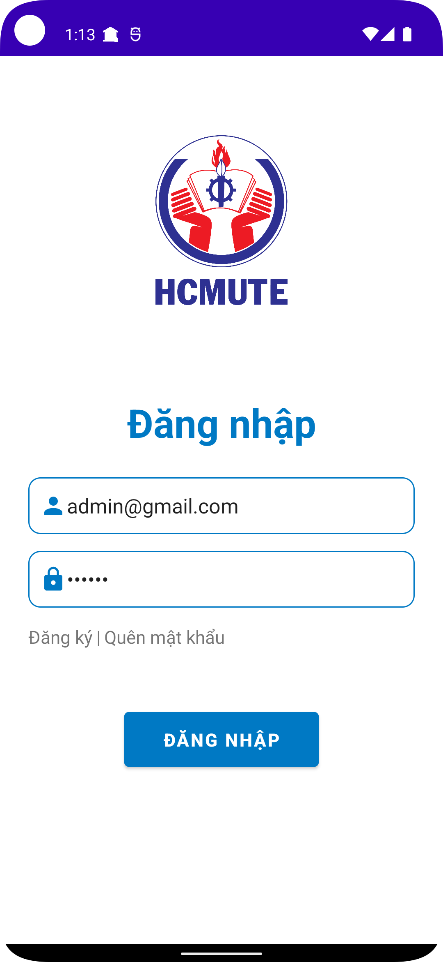
Hình 19: Màn hình đăng nhập
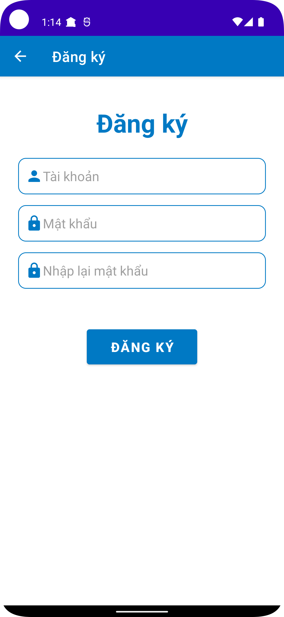
Hình 20: Màn hình đăng ký
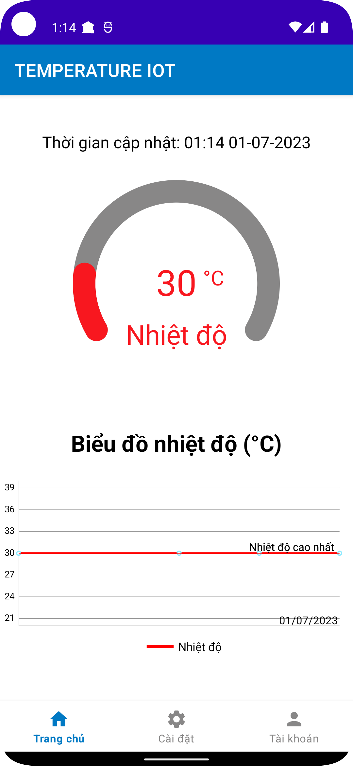
Hình 21: Màn hình trang chủ

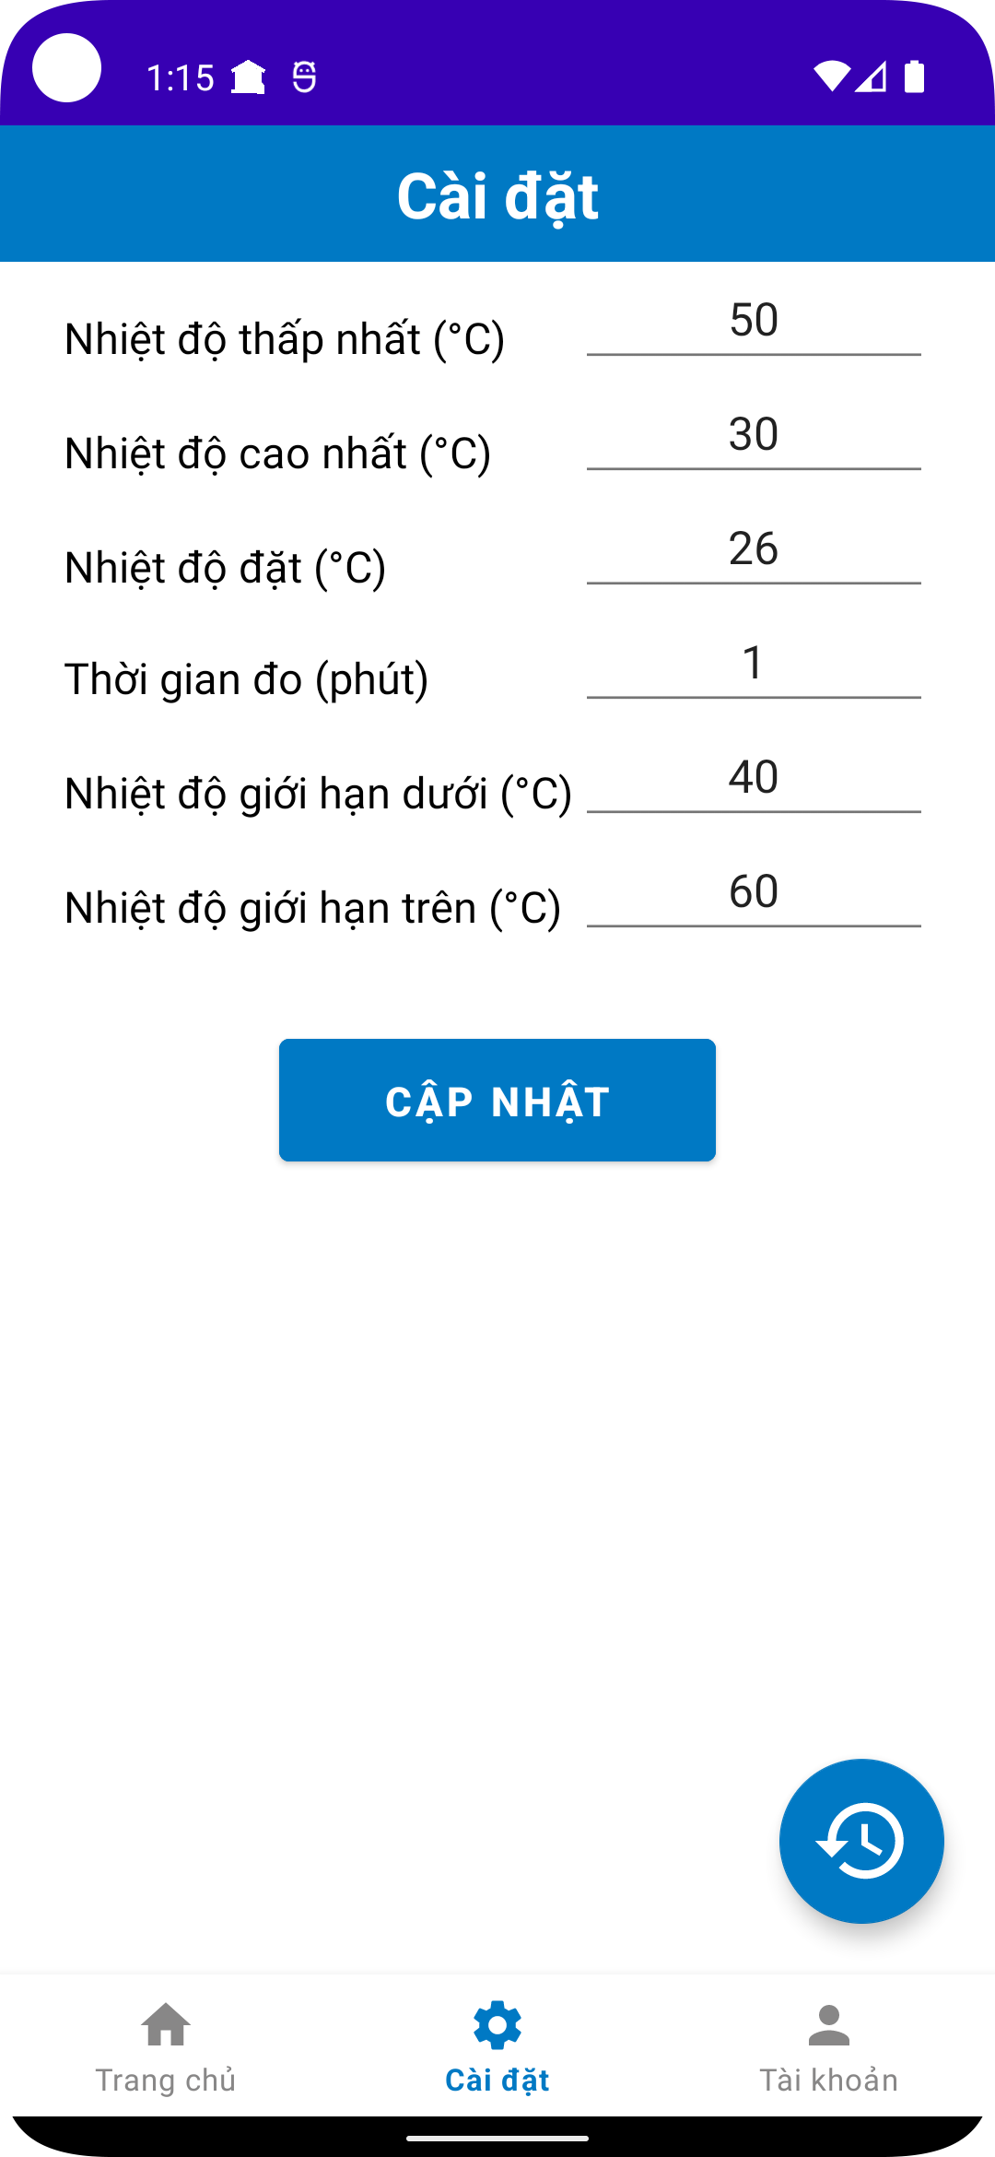
Hình 22: Màn hình trang cài đặt

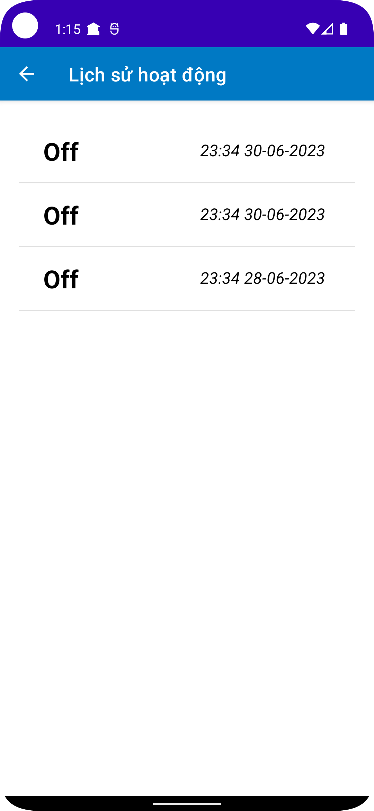
Hình 23: Màn hình trang lịch sử hoạt động
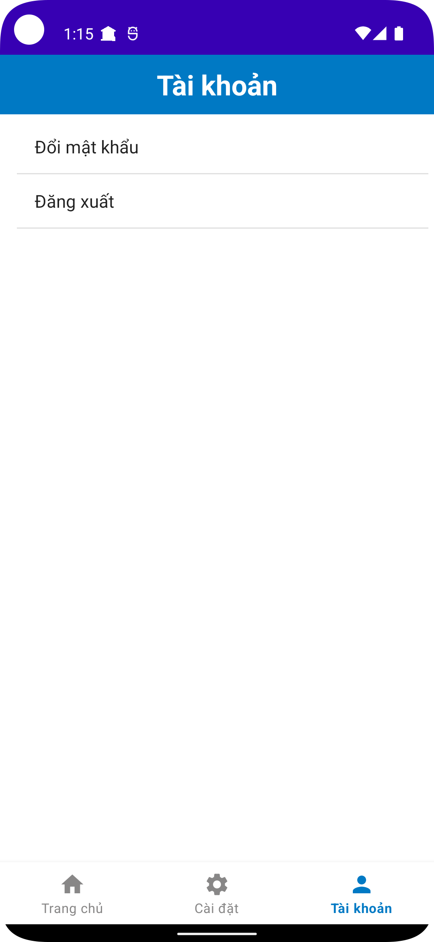
Hình 24: Màn hình trang tài khoản

Web site:
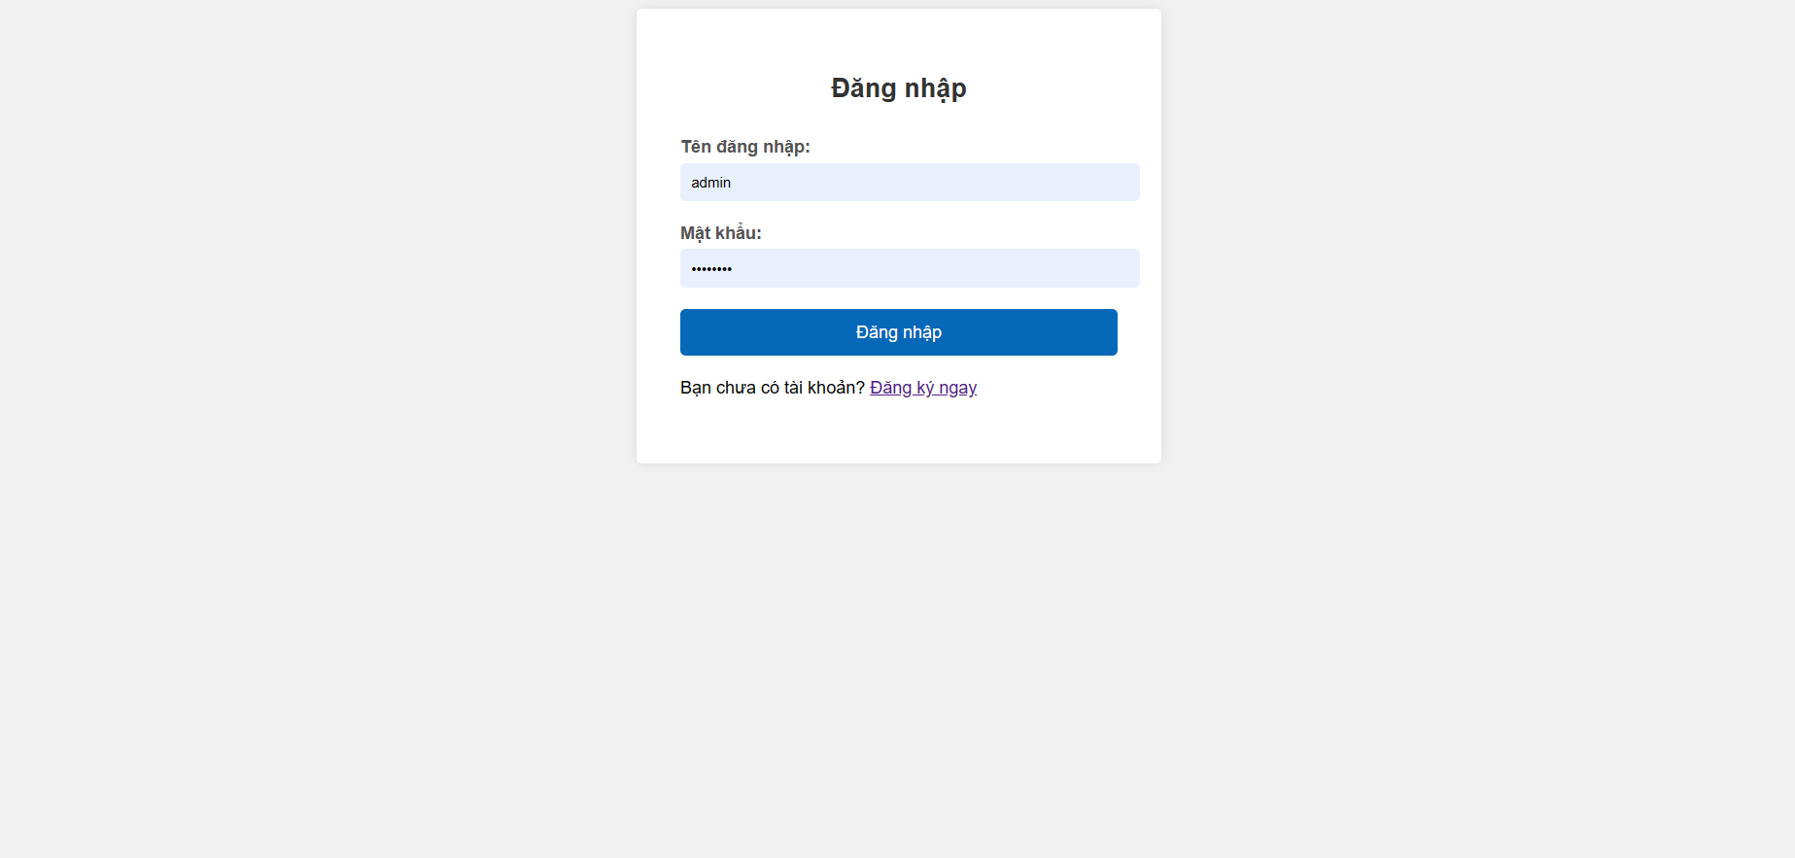
Hình 25: Trang đăng nhập
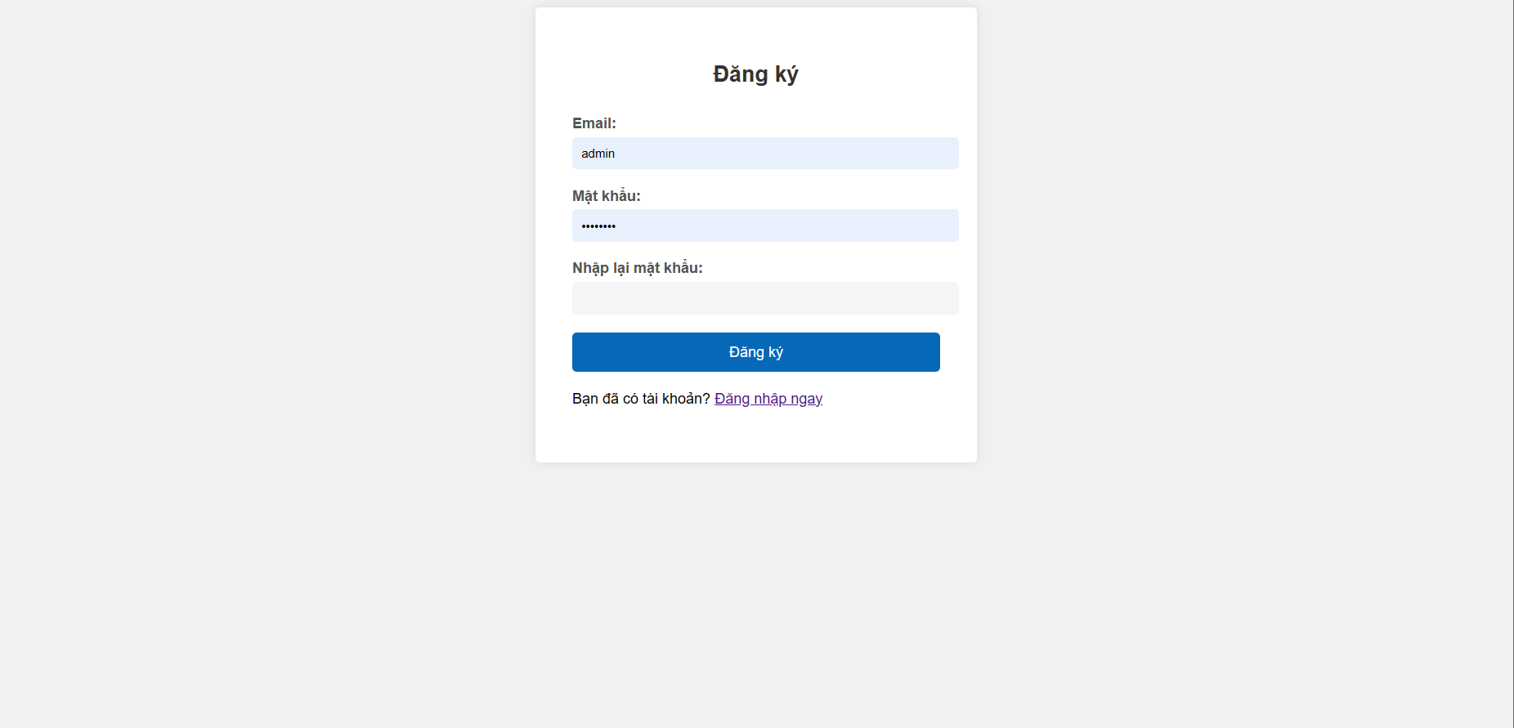
Hình 26: Trang đăng ký
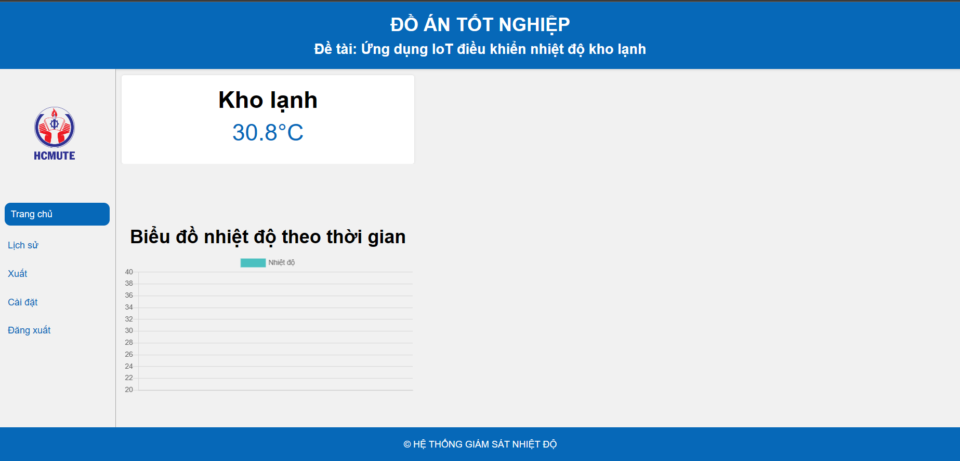
Hình 27: Trang chủ
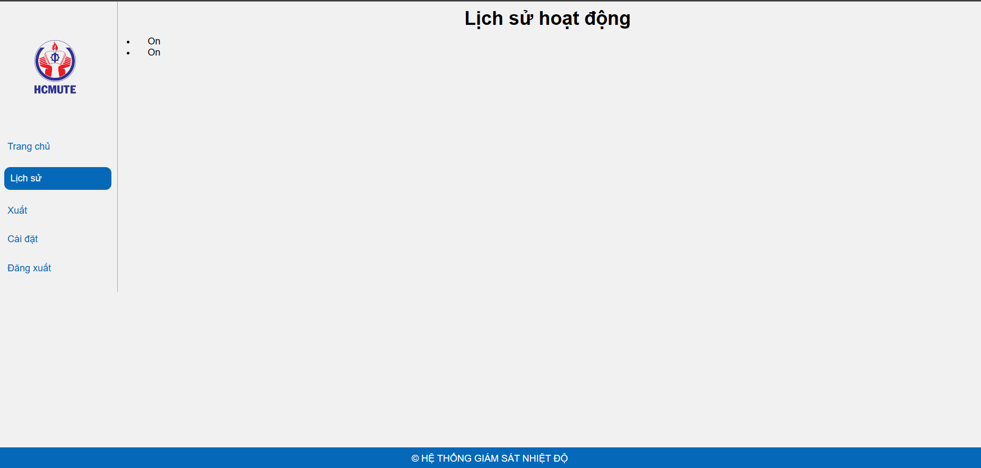
Hình 28: Trang lịch sử
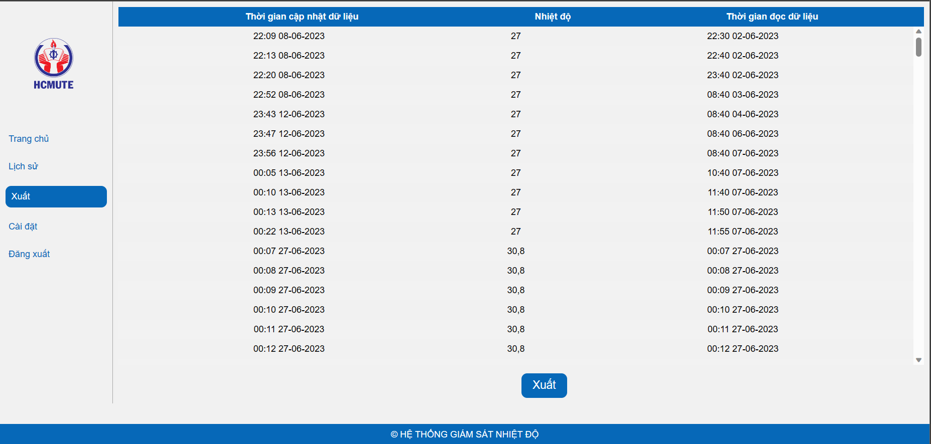
Hình 29: Trang xuất dữ liệu
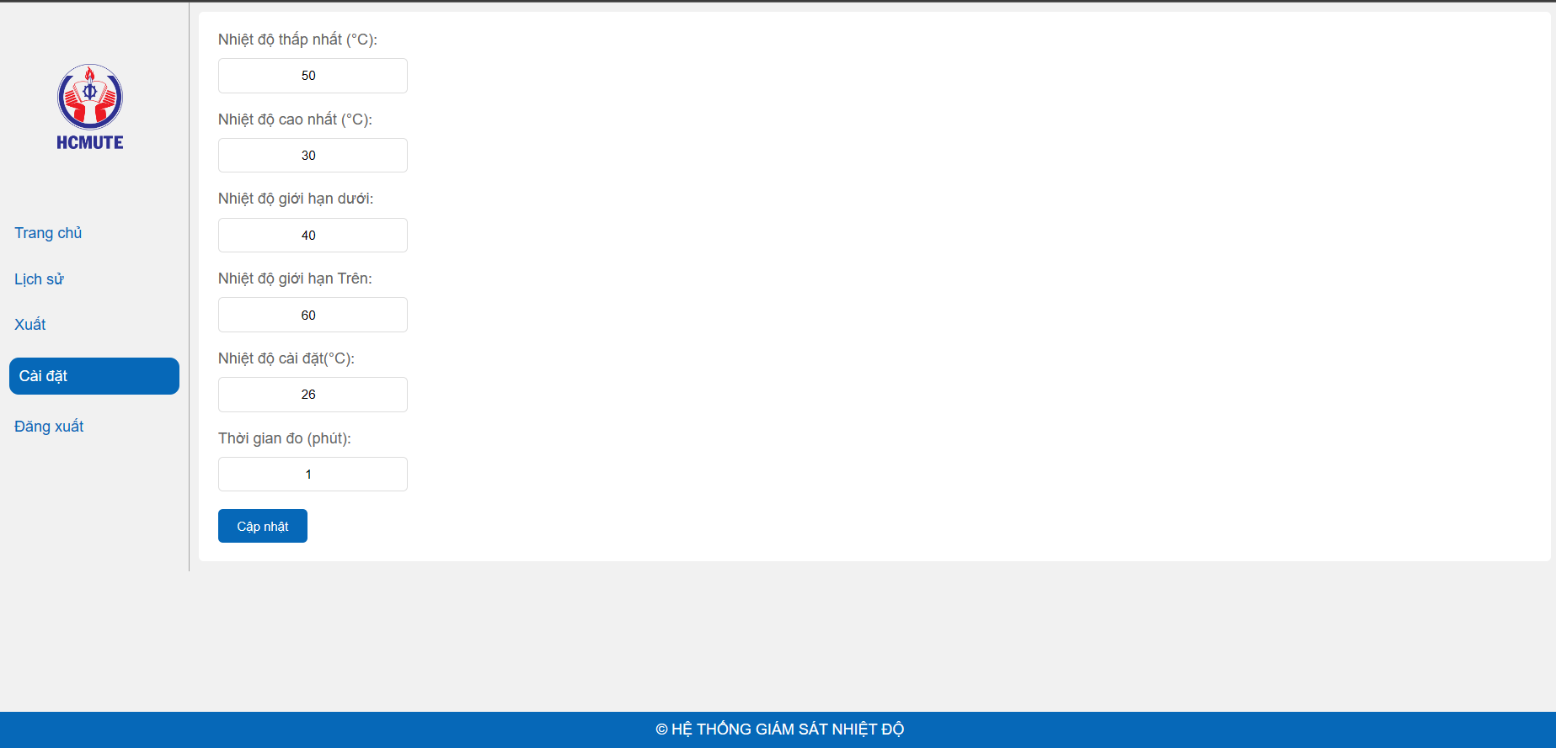
Hình 30: Trang cài đặt

